BLOCCO TEMPORANEO
Per bloccare un iter per un determinato periodo di tempo senza farne decorrere i tempi per la notifica OPPURE potrete toglierlo se è stato impostato in precedenza.
- Volevate ARCHIVIARE un iter?

Introduzione
Si può arrivare in questa sezione in due modi:
1) Con la scorciatoia dalla Scheda dell'iter interessato
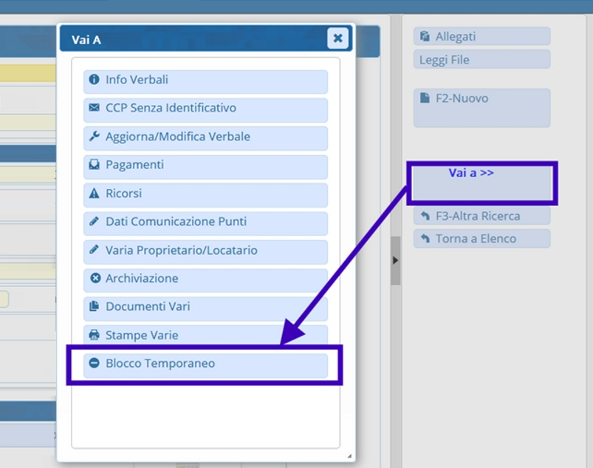
Possiamo accedere a questa funzione anche da dentro la Scheda del Verbale interessato da [Vai a »] e andando nella sezione ['Blocco Temporaneo']

2) seguendo il percorso di menù
Dai tre puntini
▶ Codice della Strada ▶ Verbali ▶ Blocco Temporaneo
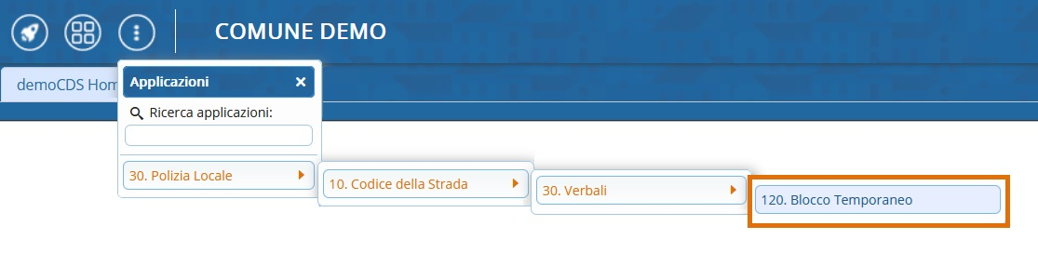
Nella schermata iniziale potremmo già scremare i risultati (impostando eventuali filtri di ricerca).
Per avviare la ricerca fare click sul bottone [Elenca], presente a destra dello schermo, il risultato della ricerca sarà racchiuso all’interno di una tabella. Per selezionare un verbale specifico basterà cliccare sulla riga corrispondente. Si aprirà così il dettaglio del verbale.
Per tornare indietro ed effettuare un'altra ricerca cliccare il comando [ Altra Ricerca ], sempre presente sulla destra.
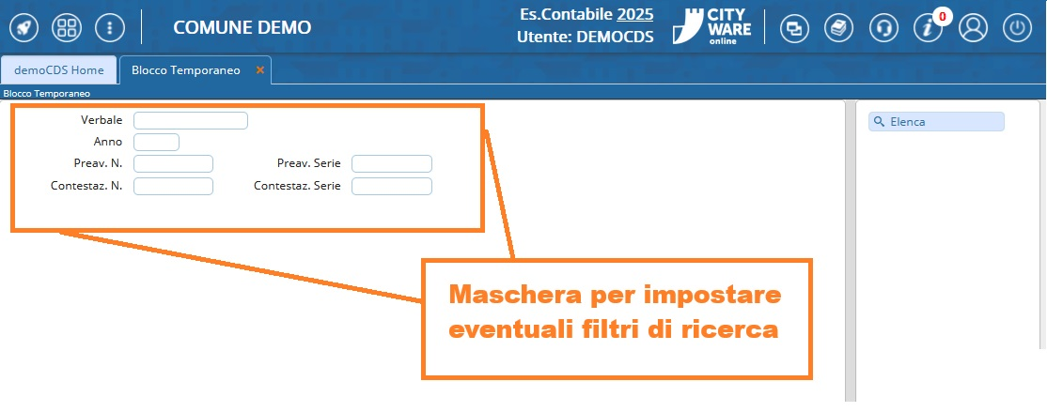
Entrambi questi due metodi vi porteranno alla stessa
sezione di comando.
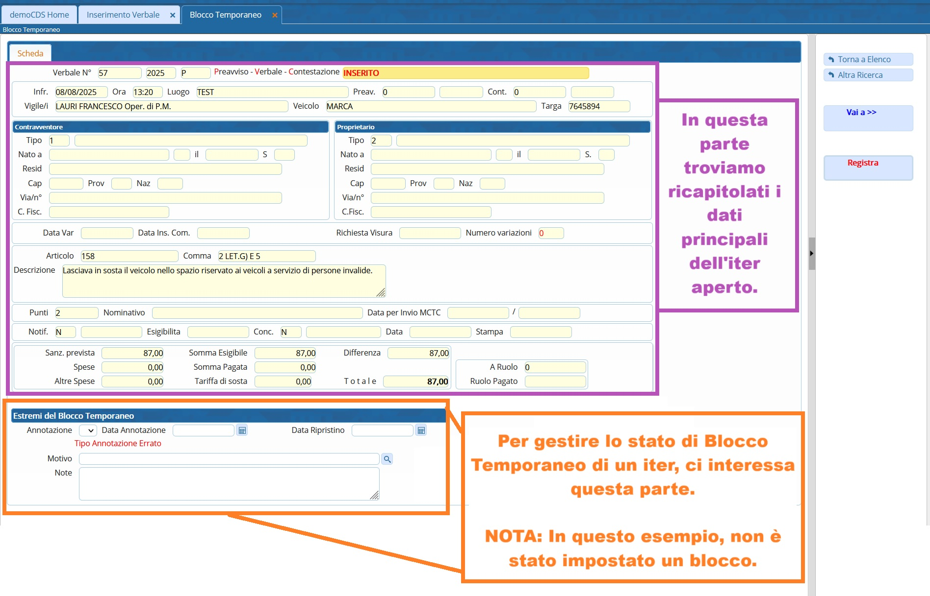

COME BLOCCARE TEMPORANEAMENTE UN ITER

è disponibile un video formativo a riguardo!
Sarà necessario inserire i seguenti Campi nella sezione evidenziata in rosso nell'immagine sottostante:

- Impostare il Valore S nel campo Annotazione
- La Data di Annotazione (che può anche essere la data in cui si sta svolgendo l'operazione!)
- Attraverso l'icona della lentina  scegliere il Motivo per cui si sta procedendo con il blocco con le opzioni configurate nell'ente
- Sarà inoltre possibile inserire ulteriori annotazioni nel campo Note

Esempio di compilazione:
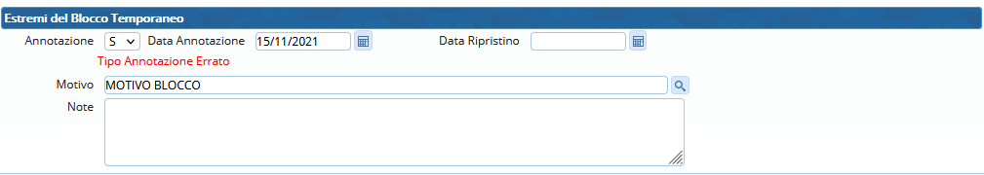
E poi fare 'Registra' per salvare l'intervento – Lo STATO DELL'ITER verrà modificato in ANNOTATO e risulterà bloccato fino a quando non verrà ripristinato

COME SBLOCCARE UN ITER
è disponibile un video formativo a riguardo!
Per togliere lo stato di blocco temporaneo, inserito precedentemente in un preavviso/verbale, bisogna prima di tutto andare nella sezione 'Blocco Temporaneo' dell'iter (secondo uno dei due metodi indicati a inizio guida!).
Una volta qui, possiamo procedere con il ripristino dello stato di un iter precedentemente bloccato per un breve periodo.
Occorre inserire i seguenti valori:

- Impostare il valore 'R' nel campo 'Annotazione'
- Cancellare la 'Data Annotazione' e lasciare il campo vuoto
- Impostare una data nel campo 'Data Ripristino' (che può anche essere la data in cui si sta svolgendo l'operazione!)
- Attraverso l'icona della lentina selezionare un Motivo come 'ANNULLA ANNOTAZIONE'

Esempio di compilazione
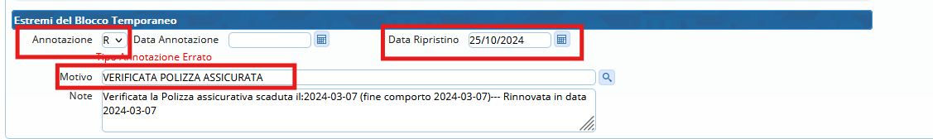
Infine fare click sul bottone [Registra], presente sulla destra della schermata per confermare lo sblocco.
Una volta ripristinato, lo STATO DELL'ITER tornerà a quello precedente all’annotazione e vi apparirà a schermo il seguente pannellino informativo: “Termini Ripristinati”.
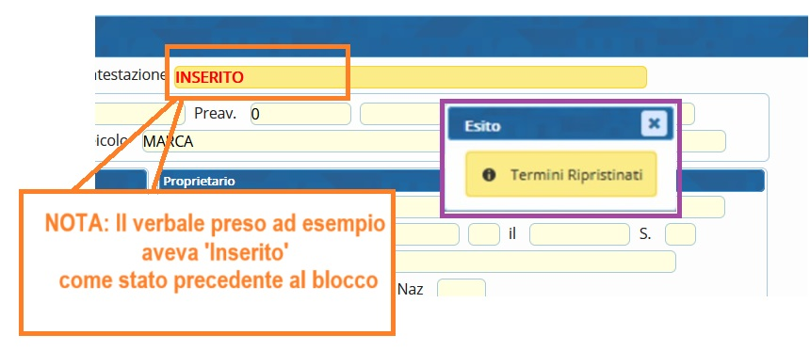


Serve aiuto? Clicca sull'icona a
sinistra per sapere come contattarci!

visualizzazioni.

